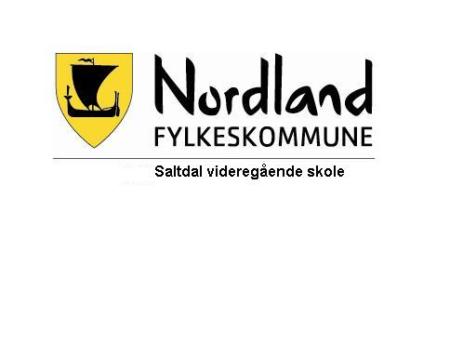 | Sikkerhetskurs for bruk av laboratoriet på realfag | ID | D04096
 |  | Versjon |  | 5.00
 |  | Gyldig fra |  | 06.09.2023
 |  | Utarbeider |  | Stine Mette Ersvik
 |  | Godkjent |  | Elisabeth Kristoffersen
 |  | Side |  | 1 av2

Før elevene får lov til å gjøre forsøk på laben skal de ha hatt en generell gjennomgang av oppførsel på laboratoriet og hva som finnes av verneutstyr og hvordan og når det skal brukes.

Punktene nedenfor er basert på sikkerhetsregler for elever fra Naturfagsenteret.

1. Generell orientering om oppførsel på laben. Ro og orden er en nødvendighet
for at risikoen skal bli minst mulig.

2. Elevene skal alltid bruke ansiktsskjerm eller vernebriller, laboratoriefrakk og
sko når de arbeider med kjemikalier eller annet utstyr (f.eks. glass og varme)
som kan gi skade.

3. Elevene skal bruke egnede hansker ved arbeid med kjemikalier som kan gi
skade.

4. Det er ikke tillatt å spise eller drikke i laboratoriet.
- Elevene må aldri smake på kjemikalier eller berøre dem med hendene. Ei heller lukte rett i glasset. Dersom de skal lukte på et stoff, skal de holde glasset på en viss avstand og vifte dampen mot nesen med hånden.
- Munnen skal aldri brukes ved pipettering. Bruk en sugeballong (Peleusballong e.l.) eller engangssprøyte.

5. Gjennomgang av HMS-datablader og verneblader for kjemikalier. Forklare at
elevene skal gjøre seg kjent med HMS-databladene og vernebladene for
kjemikaliene de skal bruke til hvert forsøk slik at de vet hvordan de skal
forholde seg til disse.

6. Elevene skal ikke igangsette forsøk på egen hånd. Dersom de har ideer til
endringer eller andre forsøk, må de snakke med læreren om det først. Ved
åpne eksperimenter er det viktig å tenke sikkerhet under planleggingen.
Læreren skal godkjenne de prosedyrer, og de metoder elevene velger å bruke.

7. Gjennomgang av bruken av:
- Brannslukningsapparater
- Brannslange
- Brannteppe
- Nøddusjen
- Kran for øyevask

8. Vise:
- Medisinskapet: plassering og innhold
- Rømningsveiene

9. Gjennomgå bruk av brennere:
- Beholderen skal være festet eller oppstilt slik at den ikke kan velte.
- Beholderen skal alltid stå oppreist. Flytt ikke brenneren fra arbeidsbordet når den er tent.
- Når brenneren skal tennes skal man holde en tent fyrstikk ved brenneren før ventilen (kranen) åpnes.
- Om man merker gasslukt, må brenner kontrolleres og læreren varsles. Rommet må luftes og vi må finne lekkasjen før noen brennere blir tent.
- Gassbeholderen må ikke utsettes for oppvarming fra for eksempel radiatorer, direkte sollys eller andre brennere.

10. Varsomhet ved håndtering av glassutstyr:
- Når elevene skal skyve et glassrør, en glasstav, et termometer e.l. inn i et hull i en propp, eller når de skal tre en gummislange over et glassrør, må enden av glassrøret først smøres med fett, glyserol e.l. Hold med et håndkle nær enden av glasset når dette skyves eller vris inn i hullet.

11. Oppvarming og koking:
- Når en væske varmes opp i et reagensglass, er det alltid fare for støtkoking. Røråpningen må vende bort fra alle personer i nærheten. Beveg glasset hele tiden for å få en jevn oppvarming av væsken. Bruk alltid vernebriller ved slikt arbeid.
- Aldri tette til rør eller kolber som varmes opp.

12. Avfallshåndtering:
- Knust glass skal kastes i glassavfall på kjemilaben.
- Som hovedregel skal kjemikalier kastes i egnede dunker på kjemilaben. Lærer skal anvise og følge med på dette. Læreren skal ta hånd om rester av brennbare væsker og konsentrerte syrer og baser.
- Faste stoffer som løser seg lett i vann, kan kastes i vasken. Deretter spyles vasken godt med vann. Faste stoffer som er uløselige i vann, for eksempel jernpulver, kan kastes i den brannsikre avfallskassa. Små mengder med fortynnede løsninger av syrer, baser og salter kan også tømmes i vasken. Etterpå må vasken spyles godt med vann.

13. Når øvelsen er utført skal det brukte utstyret vaskes eller settes i
oppvaskmaskin. Alt rent utstyr settes tilbake på plass. Arbeidsplassen ryddes
og tørkes, samt hendene vaskes godt.

Interne referanser.

Eksterne referanser.

